第一章 工程概况
1.1工程概况
1、新建海航学院飞行模拟机楼项目位于海口市美兰机场东现侧，海口市琼山区龙塘镇潭口文化休闲观光组团的海航学院内。本次施工的海航飞行模拟机楼为海航学院项目的一个核心子项工程，位于海航学院的西北角、北侧，西侧隔防护绿地紧贴临市政规划道路，东侧与同期规划建设的海航空乘学院模拟机楼相邻，共同组成海航学院入口；南侧为规划中的海航酒店及行政楼。学院总用地面积为465073.5㎡。园区总建筑面积280290㎡、本次施工建筑面积为34355㎡，其中（地上建筑面积为30860㎡，地下建筑面积为3495㎡），建筑高度为19.10m。（至屋面檐口高度），建筑楼层地上裙楼3层、主楼4层、地下1层。
2、 结构形式:钢筋混凝土框架～抗震墙结构；
抗震等级：框架、三级，抗震墙、二级；
基础形式：桩基+筏板基础。

1.2高支模工程概况
海航飞行模拟机楼6#区域在地下室顶板开始搭设高支模外，其它各区域全部为从基础承台顶面（-1.2m）至屋面，其主梁跨度及高支模搭设高度见下表：
依据结构施工图要求，建质[2009]87号文件，搭设高度8米以上，搭设跨度18米及经上，施工荷载15KN/㎡及以上，集中荷载20KN/㎡及以上，要求对本工程以下13个模板施工区域进行专项方案编制。
本工程较大型高支模有以下13个部位(其它小型区此表中未注明)；
编号 | 平面轴网位置 | 穿越楼层 | 搭设高度/跨度（m） | 面积（m²）
1 | 6#主楼大厅区域：1-1轴～1-1/12轴交1-E轴～1-K轴 | 1~屋面 | 14.33/25 | 1445.76
2 | 6#主楼东面门厅区域：1-22轴~1-26轴交1-K轴~1—N轴 | 1~2层  1~3层 | 9.13/24  14.83/24 | 456  384
3 | 4#区域：3-1轴～3-3轴交3A轴-3H轴 | 1~屋面 | 14.83/16 | 697.6
Cctv64 | 4#区域：3-4轴～3-6轴交3A轴～3H轴 | 1~屋面 | 14.83/16 | 697.6
5 | 5#区域：1-21轴～1-24轴交1-A轴～1-G轴 | 1～屋面 | 14.83/16 | 475.2
6 | 5#区域：1-25轴～1-27轴交1-A轴～1-G轴 | 1~屋面 | 14.83/16 | 475.2
7 | 1#区域：1-3轴～1-7轴交1-G1轴～1-R轴 | 1~屋面 | 14.83/16 | 697.6
8 | 1#区域1-9轴～1-12轴交1-G1轴～1-R轴 | 1～屋面 | 14.83/16 | 697.6
9 | 2#区域：2-1轴～2-3轴交2-J轴～2-B轴 | 1～屋面 | 14.83/16 | 697.6
10 | 2#区域：2-4轴～2-6轴交2-J轴～2-B轴 | 1～屋面 | 14.83/16 | 697.6
11 | 6#区域：1-21轴～1-24轴交1-D1轴～1-T轴 | 1～屋面 | 14.83/16 | 475.2
12 | 6#区域：1-25轴～1-27轴交1-D1轴～1-T轴 | 1～屋面 | 14.83/16 | 475.2
13 | 1-2轴～1-4轴、1-12轴～1-13轴、1-21轴～1-22轴交1-N轴～1-K | 1～3层 | 9.13/9 | 216×3个部位=648
注:后序采用上述编号，表述高支模搭设部位。
1.3高支模区域、结构梁、板简介
①、第1~2处（6#南面大厅及东面门厅区域），结构楼板厚120mm，梁截面分别为500×1250、500×1000、400×1500、400×1300、400×1000、300×1000、300×800等多种剖面尺寸，最大跨度截面400×1300，梁最大跨度24 m。
②、第3～11处（1#～5#裙楼），结构楼板厚120mm局部130mm，梁截面为500×1200、400×1200、400×800、400×600、400×700，最大跨度梁截面500×1200，跨度16 m。
③、第12处（6#各中庭天井），楼板板厚120mm，梁截面为400×1000、400×700，最大跨度梁截面400×1000，最大跨度9m。
以上各高支模区域框架梁及梁截面位置;详见附图《结构平面布置图》。
1.4高支模脚手架搭设区域及立杆间距
依据结构施工图要求，高支模脚手架搭设位置地面高程，脚手架搭设高度，所在部位结构板厚度，主、次梁跨度及截面尺寸。各区域高支模满堂脚手架搭设立杆间距。详见第十章：脚手架验算。

经验算高支模立杆步距按下表执行：
编号 | 平面轴网位置 | 穿越楼层 | 搭设高度/主梁跨度（m） | 纵横立杆间距（㎜） | 梁起拱高度㎜
1 | 6#主楼大厅区域：1-1轴～1-1/12轴交1-E轴～1-K轴 | 1~屋面 | 14.33/25 | 800×800 | 37
2 | 6#主楼东面门厅区域：1-22轴~1-26轴交1-K轴~1—N轴 | 1~2层  1~3层 | 9.13/24  14.83/24 | 800×800 | 36
3 | 4#区域：3-1轴～3-3轴交3A轴-3H轴 | 1~屋面 | 14.83/16 | 900×900 | 24
4 | 4#区域：3-4轴～3-6轴交3A轴～3H轴 | 1~屋面 | 14.83/16 | 900×900 | 24
5 | 5#区域：1-21轴～1-24轴交1-A轴～1-G轴 | 1～屋面 | 14.83/16 | 900×900 | 24
6 | 5#区域：1-25轴～1-27轴交1-A轴～1-G轴 | 1~屋面 | 14.83/16 | 900×900 | 24
7 | 1#区域：1-3轴～1-7轴交1-G1轴～1-R轴 | 1~屋面 | 14.83/16 | 900×900 | 24
8 | 1#区域1-9轴～1-12轴交1-G1轴～1-R轴 | 1～屋面 | 14.83/16 | 900×900 | 24
9 | 2#区域：2-1轴～2-3轴交2-J轴～2-B轴 | 1～屋面 | 14.83/16 | 900×900 | 24
10 | 2#区域：2-4轴～2-6轴交2-J轴～2-B轴 | 1～屋面 | 14.83/16 | 900×900 | 24
11 | 6#区域：1-21轴～1-24轴交1-D1轴～1-T轴 | 1～屋面 | 14.83/16 | 900×900 | 24
12 | 6#区域：1-25轴～1-27轴交1-D1轴～1-T轴 | 1～屋面 | 14.83/16 | 900×900 | 24
13 | 1-2轴～1-4轴、1-12轴～1-13轴、1-21轴～1-22轴交1-N轴～1-K | 1～3层 | 9.13/9 | 1000×1000 | 18

1.5施工平面布置
施工平面布置；详见附图
1.6、地基土质情况简介
1、第①层粉砂(Q₄^{al})：分布于全场地，灰黄色，湿～饱和，松散～稍密状，以粉细粒为主，次为中粒，粘粒约占2～8%，次圆状，石英质。层顶标高6.04～12.46m，平均10.70m；层厚0.80～6.70m，平均4.20m。第①层粉砂：承载特征值为120KPa。

编制依据
1、海航学院飞行模拟机楼（一期）工程《结构设计施工图》。
2、国家现行的工程施工规范、规程、标准。
序号 | 名 称 | 编号或文号
1 | 建筑工程施工质量验收统一标准 | GB50300-2001
2 | 混凝土结构工程施工质量验收规范 | GB50204-2002
3 | 木结构设计规范 | GB50005-2009
4 | 建筑施工模板安全技术规范 | JGJ162－2008
5 | 建筑施工安全检查标准 | JGJ59-99
6 | 施工现场临时用电安全技术规范 | JGJ46-2005
7 | 建筑施工扣件式钢管脚手架安全技术规范 | JGJ130-2011
8 | 建筑施工高处作业安全技术规范 | JGJ80-91
9 | 建筑结构荷载规范 | GB5009-2012
10 | 混凝土结构设计规范 | GB50010-2010
11 | 建筑地基基础设计规范 | GB50007-2011
12 | 建筑地基处理技术规范 | JGJ79-2012
13 | 施工手册第四版
3、海航学院飞行模拟机楼（一期）工程《施工组织设计》。
- 施工现场实际情况及场地条件。

第三章 高支模设计方案

3.1模板及支撑架材料选择
本工程模板支撑系统采用￠48×3.6钢管及扣件，梁、现浇板模板采用18mm厚胶合板，梁主龙骨采用100×100㎜木枋，现浇板龙骨及梁次龙骨采用50×100mm木枋，梁、板竖向支撑顶部采用可调节支托。
3.2模板及支撑系统方案
1、楼层结构施工时，高支模区域支撑体系与其它楼层结构支撑体系同步搭设，但在不具备拆除条件前，不得随意拆除，必须与已浇筑结构进行可靠连接、顶撑。
2、6#区域地下室支撑系统及结构梁、现浇板模板，须等到上部高支模结构施工完成，其高支模支撑体系和模板拆除后，方可进行地下室模板拆除，以确保此区域满足上部结构施工要求，其它区域高支模部位基础原土夯实后，全部采用150mm厚C20混凝土浇筑高支模支撑立杆基础。以保证支撑立杆有足够的承载力。
3、梁、顶板支撑布置：
梁侧模主楞采用￠48×3.6钢管，次楞采用50×100木方，面板采用18厚胶合板，梁底纵向支撑采用50×100木枋，小横杆采用￠48×3.6钢管，梁两侧立杆距梁侧面距离250mm，梁底面增加一根立杆支撑，两侧立杆及梁下纵向间距分别为450mm、900mm。
现浇板模板支撑采用钢管、扣件支撑系统，50×100木枋支承，18厚胶合板模板，￠48×3.6钢管支承木枋，板下支撑纵、横间距900mm×900mm。
梁，板竖向支撑顶部均采用可调支托。详见：附图、计算书。
4、梁侧模板均设置对拉螺栓，详见计算附图。
5、水平拉杆设置
钢管水平拉杆步距不超过1.5m，在每一步处纵横向应各设一道水平拉杆，根据本工程层高，在最顶步距中间加设一道水平拉杆。在可调节支托底部的立杆顶端沿纵横向设置一道水平拉杆。
6、剪刀撑设置
本工程高支模剪刀撑设置为：立杆四周设竖向连续式剪刀撑，中部纵横每隔10m竖向连续式剪刀撑，每道梁下增加立杆，设竖向连续式剪刀撑，水平面高度在间隔3米高左右设置之字形水平剪刀撑。
7、水平安全设施设置
为保证施工人员操作安全，高支模部位按脚手架搭设要求，每隔二步设置一道水平安全兜网，在梁、现浇板操作层满铺竹脚手架板。形成水平操作层，同时作为防跌层。
9、模板支撑立杆基础处理：
在基础结构施工完成后，分层夯实回填土层，压实系数不小于0.93，上浇150mm厚C20混凝土垫层，混凝土垫层上（每根立杆下）加铺一层18mm厚胶合板及一层木枋，要求立杆部位基础承载特征值≥120KPa。

第四章 施工计划

4.1施工进度计划

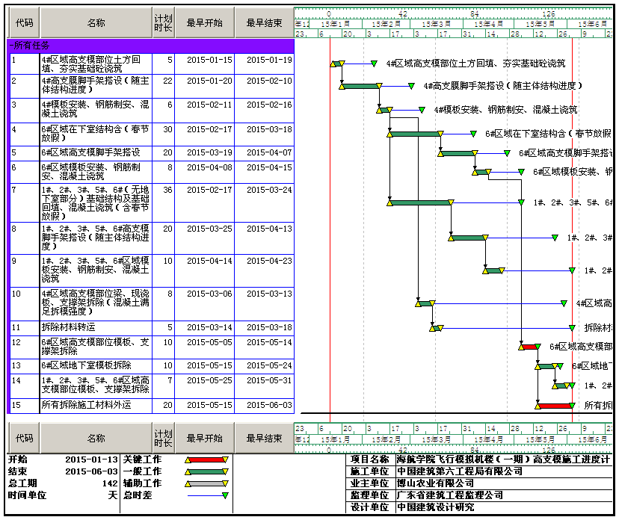
4.2使用材料计划
根据海航学院飞行模拟机楼（一期）结构设计施工图纸，6#区域大厅高支模脚手架，从地下室顶板（±0.00）～（3层）屋面结构。1#、2#、3#、4#、5#区域模拟机楼安装位置高支模脚手架从-1.20m～（3层）屋面结构。6#主楼区域中庭位置高支模脚手架从-1.2m～2层顶板。
由于本工程各高支模区域，仅一层，全部从地面至屋面，由于施工工期为业主确定非常规施工工期，所使用的工程材料用量较大，所投入用于高支模现浇结构梁、板的木模板、木枋等施工材料全部为一次性摊销。
高支模区域材料使用量见下表：
序号 | 材料名称 | 规格 | 数量 | 备注
1 | 混凝土 | C20 | 约1226.7m3 | 用于高支模基础处理
2 | 焊接钢管 | ￠48×3 | 约1050吨 | 用于高支模满堂脚手架搭设
3 | 十字扣件 |  | 约98000个 | 用于高支模满堂脚手架搭设
4 | 直接扣件 |  | 约50000个 | 用于高支模满堂脚手架搭设
5 | 旋转扣件 |  | 约30000个 | 用于高支模满学脚手架搭设
6 | 对拉螺杆 | ￠14、  ￠16 | 约20000根  约18000根 | 用于梁模板固定
7 | 18mm厚胶合板 | 195mm×915mm | 约120000㎡ | 用于高支模部位结构梁、现浇板模板安装
8 | 木枋 | 100×50 | 约800m3 | 用于高支模部位结构梁、现浇板模板安装
9 | 木枋 | 100×100 | 约500m3 | 用于高支模部位经构梁模板安装
10 | 竹脚手架板 | 3米长 | 约7000张 | 用于高支模施工
11 | 安全平网 | 6米×1.5米 | 约8500㎡ | 用于高支模安全防护

4.3使用设备计划
序号 | 名 称 | 单 位 | 数 量
1 | 压 刨 | 台 | 3
2 | 圆 盘 锯 | 台 | 3
3 | 手提电锯 | 台 | 10
4 | 手提电刨 | 台 | 10
5 | 电 钻 | 把 | 6
6 | 锤 子 | 把 | 90
7 | 扳 手 | 把 | 50
8 | 木工手锯 | 把 | 70
9 | 小型配电箱 | 个 | 10
10 | 打夯机 | 台 | 2
11 | 挖机 | 台 | 2

4.4劳动力计划
序号 | 工 种 名 称 | 人 数 | 备 注
1 | 普工 | 16 | 基础土方回填
2 | 架子工 | 40 | 高支模脚手架搭设
3 | 木工 | 50 | 梁\板模板安装
4 | 临电工 | 2 | 施工机械配电箱安装及维护
5 | 塔吊司机及指挥 | 6 | 施工材料吊运

第五章 施工布署

5.1总体布署
1、施工顺序总体布置
①、建筑物基础结构施工完成后，回填土分层夯实，浇筑混凝土垫层；
②、高支模周边混凝土柱须随结构先逐层浇筑至梁底标高，模板支撑架及扫地杆与混凝土结构柱抱牢、顶紧用于固定高支模脚手架，增加其脚手架稳定性。
③其它区域结构施工时，高支模支撑体系与其它部位脚手架同步搭设。
2、技术准备
在施工前，进行施工图纸会审及完善施工方案编制，并组织施工人员认真熟悉施工图纸、图纸会审纪要、施工方案等技术文件，作好方案技术交底，并作好三级安全技术交底工作，避免安全事故发生。
3、提前作好各种施工材料、劳动力的准备工作。
5.2施工组织机构
部 门 | 职 务 | 姓 名
项目经理部 | 项目经理 | 顾汉超
项目经理部 | 生产经理 | 陈建平
技术组 | 技术负责人 | 张善权
技术组 | 技术员 | 万智伟
质检组 | 专职质检员 | 谭龙
安全组 | 专职安全员 | 肖川泓
安全组 | 专职安全员 | 陈飞林
材料组 | 材料员 | 陈鹏宇
材料组 | 材料员 | 罗勇
施工组 | 施工员 | 唐鹏
施工组 | 施工员 | 张明明
施工现场项目经理为第一施工责任人。

第六章 高支模安装
6.1高支模施工工艺流程
定出轴线位置及标高→结构梁、板支撑架搭设→在可调节顶托上铺设梁底主次龙骨→梁底模及侧模、模板安装→在可调节顶托上铺设顶板底主次龙骨→顶板模板安装→结构梁、板钢筋绑扎→混凝土浇筑→混凝土养护、达到规范拆模强度→拆模申请监理审批、同意拆模→拆除结构梁、现浇板模板→拆除水平拉杆、剪刀撑及立杆→材料清理外运。
6.2支撑脚手架搭设
1、高支模支撑架搭设前，技术员应按本施工方案要求，对施工管理人员及施工班组进行详细安全技术交底，并签字确认。对使用钢管、扣件进行检查和验收，严禁使用不合格钢管及配件。
2、根据立杆平面布置图纸要求放线定位，先弹出钢管立杆位置线，垫板、底板安放位置要准确，搭设时可采用逐排和通层搭设的方法，并应随搭随设扫地杆水平纵横加固杆。
3、立杆底座，在混凝土面通垫不小于500mm宽胶合板面加50×100mm木枋。
4、水平杆与立杆扣接牢固，纵横扫地杆、离地面高度不大于200mm。
5、立杆支撑四周设竖向连续式剪刀撑的顶部、中部及底部各设一道水平剪刀撑。
6、脚手架立杆的垂直底控制，立杆的全部绝对偏差≦50mm，在脚下手架高底段Ｈ内，立杆偏差的相对值小于Ｈ/500。
7、水平杆及剪刀的接长应采用两个扣件搭接，搭接长底不小于500mm，水平杆的搭接应交错布置，两根相邻水平杆的确接头不宜设在同步、同跨内，不同步或不同跨两个相邻接头在水平方向的错开距离必须大于500mm，各接头中心至最近主节点的距离不宜大于跨段的1/3。
8、立杆上的对接扣件应交错布置：两根相邻立杆的接头不应设在同步内，同步内隔一根立杆的两个相隔接头在高度方向错开的距离不宜小于500mm，各接头中心至最近主节点的距离不宜大于步距的1/3。
立杆、可调托座应根据支撑高度设置，并不超出200mm。立杆、水平杆及剪刀撑的布置应严格按要求布置。
9、模板承重架应在浇筑的混凝土墙或柱作为顶紧加固点及拉结接点，增强整体稳定性。
模板支架搭设完成后，必须先自检，再通知公司相关主管部门检查合格后，经过监理、质监站验收通过后，方可投入使用。各区域高支模脚手架平面布置、平面、立面、剪刀撑布置见下图：

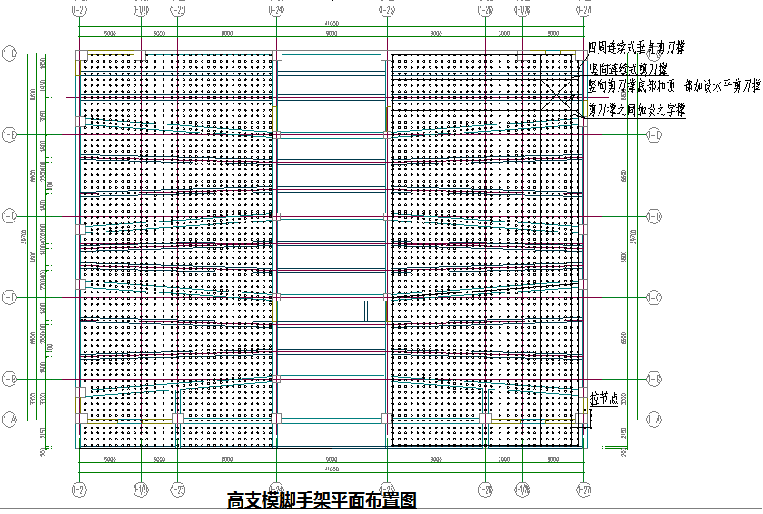
3#、5#厅岛高支模脚下手架搭设平面布置图、拉节点布置图及水平剪刀撑、竖向剪刀撑搭设布置图
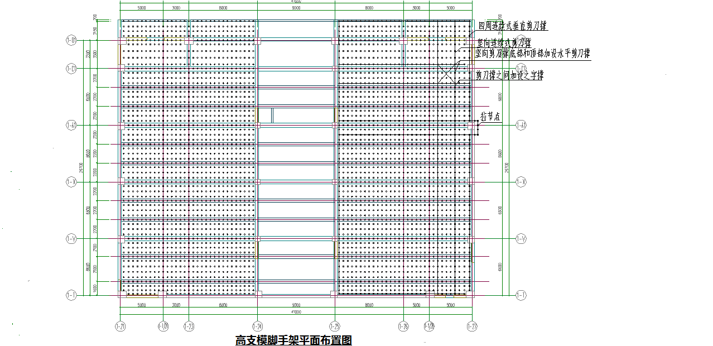
1#、2#、4#厅岛高支模脚手架搭设平面布置图、拉接点布置图及水平剪刀撑竖向剪刀撑布置图

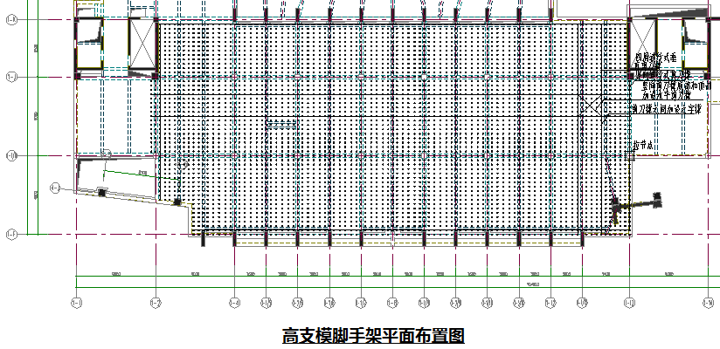
6#主楼区域高支模脚手架搭设平面布置图、拉接点布置图及水平剪刀撑竖向剪刀撑布置图
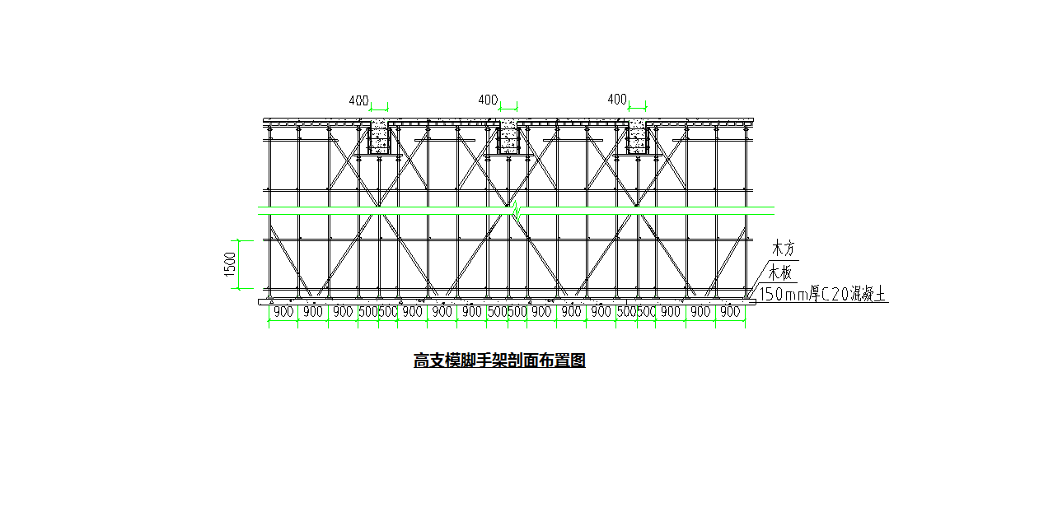
6.3、模板安装
梁底、梁侧模采用18mm胶合板，梁底平板模铺设在纵向木方支撑上，纵向支撑搁置在横向钢管上。现浇板模板采用18mm胶合板，50×100木方支撑胶合板，￠48×3钢管支撑木方。
1、梁模板的安装
（1）先在柱上弹出柱线、梁的位置和水平控制标高线，按设计标高调整扣件式脚手架可顶托的标高，将其调置预定的高度，然后可调顶托板上安放木方。固定木方后在其上安装梁底龙骨。龙骨安装完成后，用胶合板安装梁底模板，并拉线找平。对跨度大于4m的现浇钢筋混泥土梁、板，其模板应按设计要求起拱，当设计无具体要求时，模板起拱高度宜为跨度的1L/1000～3L/1000，主、梁交接时，先主梁起拱，后次梁起拱，梁底模板安装后，再安装侧模、压脚板及斜撑。
（2）为了防止梁身不平直、梁底不平及下挠、梁侧模爆模、局部模板嵌入柱梁间，拆除困难的现象，可采取如下措施：
1）支撑应遵守侧模包底模的原则，梁模与柱模连接处，下料尺寸一般应略为缩短。梁侧模必须有压脚板、斜撑，拉线通直将梁侧模钉固。
2）砼浇注，模板应充分用水浇透。砼浇注时，不得采用使支撑系统产生偏心荷载的砼浇注顺序，泵送砼时，应随浇、随捣、随平整，砼不得堆积在泵送管路出口处。
（3）现浇板模板的安装
首先通线，然后调整可调顶托的标高，将其调到一定的高度，在可调顶托托板上架设主龙骨，主龙骨固定后架设横楞，然后在横楞上，安装胶合板模板。铺胶合板时，可从四周铺设起，在中间收口。
梁、现浇板脚手架及模板搭设剖面见下图：
6.4、满堂支撑架搭设及使用要求
1、因本工程支撑架局部高度超过14.5m，属高大支撑，搭设及拆除过程必须管理人员全程监控，操作人员必须是熟练木工工种。架子搭设严格按照技术交底及方案进行。支撑体系搭设完毕，必须经验收确定搭设合格后方可进行下一道工序。
2、搭设应严格按民族教育尺寸要求搭设，立杆和水平杆接头均应错开在不同的框格层中设置，确保立杆的垂直偏差和横杆的水平偏差小于《建筑施工扣件式钢管脚手架安全技术规范》（JGJ130-2011）的规定，斜杆、剪刀撑应尽量与立杆连接，节点构造符合规范规定，确保每个扣件的拧紧扭力矩必须控制在40～65N/M。
3、支撑架搭设完毕、遇在超过六级大风与大雨过后，或停用超一个月，必须组织检查及验收。
4、浇筑混凝土时从梁板中部向四周扩展的方式浇注，严格控制施工荷载不超过设计荷载，支顶模和混泥土浇注过程中派专人对施工荷载进行监控，在确保安全的前提下，浇注开始后派专业架子工检查支架及支撑情况，发现在下沉、松动和变形情况，及时解决。
5、支撑架搭设的技术要求允许偏差与检查方法如下表：
序号 | 项目 |  | 技术要求 | 允许偏差（mm） | 检查方法
1 | 基础 | 表面 | 坚实平整 |  | 观察
2 | 立杆垂直度 |  |  | ±5 | 吊线检查
3 | 间距 |  | 步距 | ±20 | 钢尺检查
3 |  |  | 纵距 | ±50 | 钢尺检查
3 |  |  | 横距 | ±20 | 钢尺检查
4 | 纵向水平杆高差 |  | 一根杆两端 | ±20 | 水平尺检查
4 |  |  | 同跨内纵向水平杆高差 | ±10 | 水平尺检查
5 | 主节点处各扣件中心点相互距离 |  | a≤150mm |  | 钢尺检查
6 | 同步立杆上两个相隔对接扣件的高差 |  | a≤500mm |  | 钢尺检查
7 | 立杆上对接扣件至主节点的距离 |  | a≤跨长/3 |  | 钢尺检查
8 | 扣件螺栓拧紧扭距 |  | 40～65N.M |  | 扭力板手
9 | 剪刀撑斜杆与地面倾角 |  | 45～60° |  | 角尺

6.5高支模验收
高支模脚手架搭设完成及模板安装完备后，项目部组织施工、技术、质量、安全等进行联合检查验收合格后，通知公司质量安全部、总工室内等相关部进行验收，并报业主、监理、质量安全监督站进行验收。
.模板安装允许偏差应满足以下要求：
项 目 | 允 许 偏 差
轴线位置 | 5
底模上表面标高 | ±5
截面内部尺寸 | +4，-5
层高垂直度 | 8
相邻两板表面高低差 | 2
表面平整度 | 5
5.支架搭设的垂直度与水平度允许偏差应满足以下要求：
项 目 |  | 允 许 偏 差（mm）
垂直度 | 每步架 | h/1000及±2.0
垂直度 | 支架整体 | H/600及±50
水平度 | 一跨距内水平架两端高差 | ±1/600及3.0
水平度 | 支架整体 | ±L/600及±50
注：h—步距；H—支架高度；l—跨距；L—支架长度
用扭力板手检查扣件螺栓的拧紧力矩。抽样检查数量与质量判定标准如下表：
检 查 项 目 | 安装扣件个数（个） | 抽检数量（个） | 允许的不合格数（个）
连接立杆与纵（横）向水平杆或剪刀撑的扣件；接长立杆、纵向水平杆或剪刀撑的扣件 | 51～90 | 5 | 0
连接立杆与纵（横）向水平杆或剪刀撑的扣件；接长立杆、纵向水平杆或剪刀撑的扣件 | 91～150 | 8 | 1
连接立杆与纵（横）向水平杆或剪刀撑的扣件；接长立杆、纵向水平杆或剪刀撑的扣件 | 151～280 | 13 | 1
连接立杆与纵（横）向水平杆或剪刀撑的扣件；接长立杆、纵向水平杆或剪刀撑的扣件 | 281～500 | 20 | 2
在全部验收合格后，方可进行钢筋安装、混凝土浇筑。
6.6混凝土浇筑控制措施
各高支模区域混凝土浇筑顺序：四周剪力墙、框架柱、中间楼层部分剪力墙、框架柱混凝土浇筑（分次）循环浇筑→500×1200框梁（分两次）循环浇筑→现浇板浇筑。
在模板、钢筋安装完成，在次对高支模区脚手架、模板安装进行二次检查，确保无误后方可开始混凝土浇筑。
- 混凝土浇筑时，先浇筑分层分次进行四周剪力墙、框架柱及中间部位剪力墙、框架柱循环浇筑完成。
- 四周剪力墙杠、框架柱及中间部位剪力墙、框架柱浇筑完成后，分两次循环浇筑结构梁混凝土至现浇板底位置。
- 框架结构梁浇完成后，进行现浇板混凝土浇筑。
- 在进混凝土浇筑施工时，严格增守混凝土浇筑顺序，时间循环浇筑，严禁在同一区域同时浇筑，在现浇板面集中堆放混凝土高度超过250㎜高度。严禁施工操作人员集中在同一区域操作。

第七章 高支模拆除
7.1、支顶、模板拆除顺序
1、拆除顺序：梁下顶托→梁底木枋→梁底模板→拆除板下顶托→拆除板底钢管→木方→拆除现浇板底模板→纵横水平拉杆→剪刀撑→支撑立杆→扫地杆→垫木。
2、支撑系统的水平纵横杆、剪刀撑不得随意拆除。
3、拆除高支模板前，必须将混凝土同条件养护试块，送实验室作折模抗压强度检测，当同条件试块达到规范要求的拆模强度后，并向监理申请拆模，经监理工程师同意并办理书面手续确定后，方可拆除。
4、拆除时间：底模及其支架拆除时，混凝土的强度应符合设计要求。当设计无具体要求时，拆模时的强度应符合下表的规定：
构件类型 | 构件跨度（m） | 达到设计的混凝土立方体抗压强度标准值的百分率（%）
板 | ≤2 | ≥50
板 | ＞2，≤8 | ≥75
板 | ＞8 | ≥100
梁、拱、壳 | ≤8 | ≥75
梁、拱、壳 | ≥8 | ≥100
悬臂构件 |  | ≥100
5、拆模顺序：后装先拆、先装后拆。
6、拆除模板支顶时，先将可调托座松下，用钢钎撬动模板，取下模板上的木枋，然后由上而下拆除支撑钢管。
7.2模板及支撑脚手架拆除注意事项
1、梁侧模拆除时，应保证其混凝土表面及棱角不受损伤；
2、拆除6m高度以上梁、柱、墙模板时，须搭设操作平台，设防护栏杆。拆除时需逐块拆卸，不得成片松动，撬落；
3、拆除结构现浇板底模板时，应设临时支撑防止大片模板坠落，拆除立柱模板时，操作人员应站在待拆除模板范围以外安全地区拉拆，防止模板突然全部掉落伤人；
4、严禁站在悬臂结构上面敲拆底模，严禁在同一垂直平面上操作；
5、严格控制模板及其支架拆除顺序；
6、拆除模板和支顶时，先将脚手架可调节顶托松动后，用钢钎撬动动模板，使模板卸下，取下模板和木方，然后拆除水平杆，剪刀撑及立杆；
7、脚手架拆除时，需在专职安全员统一指挥下，按后装先拆、先装后拆的顺序及下列安全作业要求进行；
脚手架支撑的拆除应按顺序自上而下逐层进行；
同一层的构配件和加固件应按先上后下、先外后里的顺序进行。
8、施工人员必须站在临时设置的脚手板上进行拆卸作业时，必须按规定使用安全防护用品。
9、拆除连接部件时，应先将锁座上的锁板与卡钩上的锁片旋转至开启位置，然后开始拆除，不得硬拉，严禁敲击。拆除的钢管、模板严禁从上直接抛向楼地面。

第八章 施工安全保证措施

8.1施工组织保障
为了加强对高支模的安全管理，项目部成立高支模安全管理小组：
组长：顾汉超（项目经理）
副组长：陈建平（生产经理）
组员：张善权（技术负责人）、肖川泓（安全员）、万智伟（质检员）、张明明（施工员）、罗勇（材料员）
项目经理，副经理对高支模的安全生产负直接责任，组织实施安全技术措施。技术负责人进行技术交底，组织工人学习安全质量技术操作规程，安全员对高支模施工的质量、安全监督主要责任。责任工程师带领本班组工人遵守安全生产和质量技术操作规程，认真执行施工方案，达到安全生产的目的。

8.2施工技术措施
本工程高支撑模板体系的安全隐患主要为：防坍塌，防高空坠落。主要有下面措施：
1、高支模施工技术方案必须经企业的技术和安全负责人审批签字并盖章后并经专家论证审核后，经监理批准后，才能实施。
2、施工前必须明确高支撑模板施工现场安全责任人，负责施工全过程的安全管理工作，施工现场安全责任人应在高支模搭设、拆除和混凝土浇筑前向作业人员进行安全技术交底。
3、项目现场要严格按照经审批的方案执行，确保施工安全。
4、工人必须持证上岗，戴安全帽，系安全带，穿防滑鞋。
5、操作层的施工荷载应符合设计要求（限载2kN/m²），不得超载，不得在其上集中堆放模板、钢筋等物件；并设置限载警示牌。
6、雨天作业要有防滑措施和避雷措施。六级以上大风雨，必须停止施工作业。
7、施工期间不得拆除纵横水平杆、剪刀撑、扫地杆等。
8、在支架上进行电、气焊作业时，必须有防火措施和专人看护。
9、用电安全按《施工现场临时用电安全技术规范》(JGJ46-2005)执行。
10、模板支顶安装：
钢管或钢管底座应准确放置在定位线上，不得悬空；模板支架不能与脚手架相连。
支架立杆要垂直，纵横向水平杆，搭设必须要平整。立杆应尽量采用通长钢管。如需接管，接头要错开，不在同一步距内，立杆口必须按规范对接，确保架体垂直度。相邻的两根纵向水平杆的接头要互相交错，不宜在同步或同跨内。
各种连接构件要扣接牢固，扣件螺栓拧紧扭力矩力，应在40～65N·m之间，以防构件未能有效承力或构件破坏，搭设完成后应用扭力矩扳手随机均布抽样检查，不合格的必须重新拧紧，直到合格为止。
各杆件相交伸出的端头部分均应大于100 mm，以防杆件滑落。
支模分段或整体搭设完毕，必须填写模板验收记录表，经企业质安部门分段或整体验收合格，并悬挂验收标识方能进行钢筋安装。
在支顶安装过程中，应设置防倾覆的临时固定措施——在支顶长向两旁设临时斜抛。安装时要待其安装完毕且核实无误后才全面予以固定。
模板安装完后，应认真检查支顶是否牢固、模板应清扫干净。并必须经现场监理人员及质安部检查合格后并按规定办理专项验收才能进行混凝土浇筑。
模板必须支撑牢固、稳定，不得有松动、跑模、超标准的变形下沉等现象。
混凝土浇筑时，派安全员专职观察模板及其支撑系统的变形情况。发现异常现象时应立即暂停施工，并将施工人员撤离危险区域。
模板安装、钢筋绑扎、混凝土浇筑时，应避免材料、机具与工具过于集中堆放，在任何情况下模板立柱承受的荷载均不得超过荷载设计值。
支撑搭设、拆除和混凝土浇筑期间，应在适当地方挂设警示标志，禁止无关人员进入支模底下，并指定专人进行监护。
11、模板支顶拆除
支架拆除前应由项目部技术负责人进行拆除安全技术交底，并应在统一指挥下进行，按后装先拆、先装后拆的顺序及下列安全作业的要求进行。
模板支顶应经单位工程负责人检查验证并确认不再需要时，且混凝土强度报告已出，并经有关负责人审批同意后才能拆除。
支架的拆除应从一端走向另一端、自上而下逐层地进行，严禁上下同时作业。分段拆除时，拆除的高度不应大于二个步距。
在支顶拆除过程中，应设置防倾覆的临时固定措施——在支顶长向两旁设临时斜抛。
设有附墙连接件的支架，连接件必须随支架逐层拆除，严禁将连接件全部或数步拆除后再拆除支架。
在拆除过程中，支架的自由悬臂高度不得超过两步；当必须超过两步时，应加设临时拉结点。
拆除后的钢管、扣件、托座等应从上往下传递，严禁抛掷至地面。

8.3高支模监测措施
我司准备在现场采用钢尺、线锤、水准仪和经纬仪对高支模系统进行施工过程的监测。因此，结合本工程的特点，制定了以下支架体系的沉降、位移观测方案：
由于本工程的框架梁的自重较大，故观测点以框架梁为主要观测对象；
由于本工程的模板支顶采用扣件钢管脚手架，间距较密，且框架梁在建筑物内部，采用的观测设备受到很大的限制，为此本工程的沉降观测采用了线锤+钢尺的形式来测量其沉降值、位移偏量；
观测的基准点设置在建筑物外围，测量时将基准点引测至建筑物内。
观测点布置：
1、本工程高支模的观测点分沉降观测点及位移观测点，布置主要设置在梁高1000以上的结构梁下，其中每根结构梁的跨中，设置一个观测点。详见附页《监测点平面布置图》
2、将观察基点引至下层梁、现浇板上，并作出原始测量标记和浇筑前测量数据。以后每隔30分钟测量一次，测量得出的数值与初始值相比，得出高支模脚手架的沉降数值、位移数值。
3、模板的沉降测量由专人负责，在开始浇筑砼前测量一次，开始浇筑后，每降30分钟测量一次，浇筑完成后，每隔1小时测量一次，直至浇筑完成12小时后停止测量。
扣件式钢管脚手架高支模搭设允许偏差及监测变形预警值
序号 | 监测项目 | 搭设允许偏差 | 变形预警值 | 检查工具
1 | 立杆钢管弯曲3m＜L≤4.3m、4.3m＜L≤6m | ≤12mm  ≤20mm | /  / | /  /
2 | 水平杆、斜杆的钢管弯曲L≤6m | ≤30mm | / | /
3 | 立杆垂直高度 | 绝对偏差≤50mm | 10mm | 经伟仪及钢板尺
4 | 立杆脚手架高度H内 | 相对值≤H/600 | 10mm | 吊线和钢卷尺
5 | 支架沉降观测 | ＜10mm | 8mm | 水准仪、红外线测距仪
6 | 支架水平位移 | /0 | 10mm | 经伟仪及钢卷尺

当模板或脚手架沉降量超出预警值时，立即通知作业人员疏散，并通知相关技术部门人员进行处理。处理完成后，经检测完成后方可继续进行施工。

第九章 应急救援预案

在进行高支模区域施工时，有可能发生高空坠落、模板坍塌、物体打击等事故。本应急救援预案针对高支模施工时，可能发生的高空坠落、模板坍塌、物体打击、触电、火灾等紧急情况的应急准备和响应。
火警：119 公安：110 医院：120 交通：122
9.1应急救援组织机构
项目部成闰事故应急救援指挥领导小组，组长、副组长均由项目主要负责人担任，成员由项目各部门主管领导及安全员等人组成，公司本部设置相应的应急救援指挥部。
应急救援小组组成人员详见下表：
职 务 |  | 姓 名 | 联系电话
组长 | 项目经理 | 顾汉超 | 18689528750
副组长 | 生产经理 | 陈建平 | 13198998862
副组长 | 技术负责人 | 张善权 | 13807654276
组员 | 技术员 | 万智伟 | 18976918282
组员 | 专职质检员 | 唐朋 | 13648609394
组员 | 专职安全员 | 肖川泓 | 13876342003
组员 | 安装负责人 | 蒋正威 | 13807698726
组员 | 材料员 | 陈鹏宇 | 18689938333
组员 | 材料员 | 罗勇 | 13707517816
组员 | 资料员 | 李华耘 | 13976903556
组员 | 施工员 | 张明明 | 18689606253
9.2应急救援机构职责
1、负责制定事故邓防工作及相关部门人员的应急救援工作职责；
2、负责突发事和预防措施和各类应急救援实施的准备工作，统一对人员，材料物资等资源的调配；
3、进行针对性质的应急救援应变演习，有计划区分任务，明确责任；
4、当发生紧急情况时，立即报告公司主管部门并及时采取有效救援措施，尽快控制险情，必要时报告当地相关部门，取得政府部门帮助。
9.3应急救援措施
1、当发生高处坠落事故后，抢救的重点放在对休克、骨折和出血上进行处理。
2、发生高处坠落事故，应马上组织抢救伤者，首先观察伤者的受伤情况、部位、伤害性质，如伤员发生休克，应先处理休克。遇呼吸、心跳停止者，应立即进行人工呼吸，胸外心脏挤压。处于休克状态的伤员要让其安静、保暖、平卧、少动，并将下肢抬高约20度左右，尽快送医院进行抢救治疗。
3、出现颅脑损伤，必须维持呼吸道通畅。昏迷者应平卧，面部转向一侧，以防舌根下坠或分泌物、呕吐物吸入，发生喉阻塞。有骨折者，应初步固定后再搬运。遇有凹陷骨折、严重的颅底骨折及严重的脑损伤症状出现，创伤处用消毒的纱布或清洁布等覆盖伤口，用绷带或布条包扎后，及时送近处有条件的医院治疗。
4、发现脊椎受伤者，创伤处用消毒的纱布或清洁布等覆盖伤口，用绷带或布条包扎后。搬运时，将伤者平卧放在帆布担架或硬板上，以免受伤的脊椎移位、断裂造成截瘫，招致死亡。抢救脊椎受伤者，搬运过程，严禁只抬伤者的两肩与两腿或单肩背运。
5、发现伤者手足骨折，不要盲目搬动伤者。应在骨折部位用夹板把受伤位置临时固定，使断端不再移位或剌伤肌肉，神经或血管。固定方法：以固定骨折处上下关节为原则，可就地取材，用木板、竹头等，在无材料的情况下，上肢可固定在身侧，下肢与腱侧下肢缚在一起。
6、遇有创伤性出血的伤员，应迅速包扎止血，使伤员保持在头低脚高的卧位，并注意保暖。正确的现场止血处理措施。
一般伤口小的止血法：先用生理盐水(0.9%NaCl溶液)冲洗伤口，涂上红汞水，然后盖上消毒纱布，用绷带；较紧地包扎。
加压包扎止血法：用纱布、棉花等作成软垫，放在伤口上再加包扎，来增强压力而达到止血。
止血带止血法：选择弹性好的橡皮管、橡皮带或三角巾、毛巾、带状布条等，上肢出血结扎在上臂上1/2处(靠近心脏位置)，下肢出血结扎在大腿上1/3处。结扎时，在止血带与皮肤之间垫上消毒纱布棉垫。每隔25~40分钟放松一次，每次放松0.5~1分钟。
7、动用最快的交通工具或其他措施，及时把伤者送往邻近医院抢救，运送途中应尽量减少颠簸。同时，密切注意伤者的呼吸、脉搏、血压及伤口的情况。

9.4发生高支模坍塌应急救援
1、当高支模在拆除过程中发生大面积倒塌、坍塌，不要慌张，保持镇静，注意事态的发展情况、方向及受影响的位置，有序指挥员工疏散。
2、在坍塌过程中不要盲目抢险，有危及用电安全的，应立刻切断电源，确认未有继续坍塌危险的情况下，组织抢救人员，采取有效措施进行抢救工作，首先抢救受伤人员，再抢救集体财产。
现场急救处理：
尽快解除重物压迫，减少挤压综合症的发生。
伤肢制动，可用夹板等简单托持伤肢。
伤肢降温(避免冻伤)，尽量避免局部热缺血。
伤肢不应抬高、按摩或热敷。
如果挤压部位有开放创伤及活动出血者，应止血，但避免加压，除有大血管断裂外不用止血带。
迅速转往医院。
3、立刻设危险区域，并设警示标志，设专人监护，保护事故现场。
按救援预案上报有关主管部门请求救援。

第十章 高支模计算书

10.1梁模板验算
计算断面宽度400mm，高度1000mm，两侧楼板高度120mm。
模板面板采用18m普通胶合板。
内龙骨布置5道，内龙骨采用50×100mm木方。
外龙骨间距500mm，外龙骨采用双钢管￠48mm×3.6mm。
对拉螺栓布置2道，在断面内水平间距200+500￠mm，断面跨度方向间距500mm，直径12mm。
模板组装示意图

一、梁侧模板荷载标准值计算
强度验算要考虑新浇混凝土侧压力和倾倒混凝土时产生的荷载设计值；挠度验算只考虑新浇混凝土侧压力产生荷载标准值。
新浇混凝土侧压力计算公式为下式中的较小值:
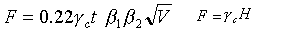
其中 c—— 混凝土的重力密度，取24.000kN/m3；
t —— 新浇混凝土的初凝时间，为0时(表示无资料)取200/(T+15)，取4.444h；
T —— 混凝土的入模温度，取30.000℃；
V —— 混凝土的浇筑速度，取2.500m/h；
H —— 混凝土侧压力计算位置处至新浇混凝土顶面总高度，取1.500m；
1—— 外加剂影响修正系数，取1.200；
2—— 混凝土坍落度影响修正系数，取1.150。
根据公式计算的新浇混凝土侧压力标准值 F1=36.000kN/m2
实际计算中采用新浇混凝土侧压力标准值 F1=36.000kN/m2
倒混凝土时产生的荷载标准值 F2= 4.000kN/m2。

二、梁侧模板面板的计算
面板为受弯结构,需要验算其抗弯强度和刚度。模板面板的按照三跨连续梁计算。
面板的计算宽度取0.50m。
荷载计算值 q = 1.2×36.000×0.500+1.4×4.000×0.500=24.400kN/m
面板的截面惯性矩I和截面抵抗矩W分别为:
本算例中，截面惯性矩I和截面抵抗矩W分别为:
W = 50.00×1.60×1.60/6 = 21.33cm3；
I = 50.00×1.60×1.60×1.60/12 = 17.07cm4；
计算简图
弯矩图(kN.m)
剪力图(kN)
变形图(mm)
经过计算得到从左到右各支座力分别为
N1=1.941kN
N2=5.647kN
N3=4.588kN
N4=5.647kN
N5=1.941kN
最大弯矩 M = 0.107kN.m
最大变形 V = 0.3mm
(1)抗弯强度计算
经计算得到面板抗弯强度计算值 f = 0.107×1000×1000/21333=5.016N/mm2
面板的抗弯强度设计值 [f]，取15.00N/mm2；
面板的抗弯强度验算 f < [f],满足要求!
(2)抗剪计算 [可以不计算]
截面抗剪强度计算值 T=3×2999.0/(2×500.000×16.000)=0.562N/mm2
截面抗剪强度设计值 [T]=1.40N/mm2
抗剪强度验算 T < [T]，满足要求!
(3)挠度计算
面板最大挠度计算值 v = 0.254mm
面板的最大挠度小于202.5/250,满足要求!

三、梁侧模板内龙骨的计算
内龙骨直接承受模板传递的荷载，通常按照均布荷载连续梁计算。
内龙骨均布荷载按照面板最大支座力除以面板计算宽度得到。
q = 5.647/0.500=11.294kN/m
按照三跨连续梁计算，最大弯矩考虑为静荷载与活荷载的计算值最不利分配的弯矩和，计算公式如下:
均布荷载 q = 5.647/0.500=11.294kN/m
最大弯矩 M = 0.1ql2=0.1×11.294×0.50×0.50=0.282kN.m
最大剪力 Q=0.6×0.500×11.294=3.388kN
最大支座力 N=1.1×0.500×11.294=6.212kN
截面力学参数为
本算例中，截面惯性矩I和截面抵抗矩W分别为:
W = 4.00×9.00×9.00/6 = 54.00cm3；
I = 4.00×9.00×9.00×9.00/12 = 243.00cm4；
(1)抗弯强度计算
抗弯计算强度 f=0.282×106/54000.0=5.23N/mm2
抗弯计算强度小于13.0N/mm2,满足要求!
(2)抗剪计算 [可以不计算]
最大剪力的计算公式如下:
Q = 0.6ql
截面抗剪强度必须满足:
T = 3Q/2bh < [T]
截面抗剪强度计算值 T=3×3388/(2×40×90)=1.412N/mm2
截面抗剪强度设计值 [T]=1.60N/mm2
抗剪强度计算满足要求!
(3)挠度计算
最大变形 v =0.677×9.411×500.04/(100×9500.00×2430000.0)=0.173mm
最大挠度小于500.0/250,满足要求!

四、梁侧模板外龙骨的计算
外龙骨承受内龙骨传递的荷载，按照集中荷载下连续梁计算。
外龙骨按照集中荷载作用下的连续梁计算。
集中荷载P取横向支撑钢管传递力。
支撑钢管计算简图

支撑钢管弯矩图(kN.m)

支撑钢管变形图(mm)

支撑钢管剪力图(kN)

经过连续梁的计算得到:
最大弯矩 Mmax=0.516kN.m
最大变形 vmax=0.225mm
最大支座力 Qmax=10.870kN
抗弯计算强度 f=0.516×106/9458000.0=54.56N/mm2
支撑钢管的抗弯计算强度小于205.0N/mm2,满足要求!
支撑钢管的最大挠度小于500.0/150与10mm,满足要求!
五、对拉螺栓的计算
计算公式:
N < [N] = fA
其中 N —— 对拉螺栓所受的拉力；
A —— 对拉螺栓有效面积 (mm2)；
f —— 对拉螺栓的抗拉强度设计值，取170N/mm2；
对拉螺栓的直径(mm): 12
对拉螺栓有效直径(mm): 10
对拉螺栓有效面积(mm2): A = 76.000
对拉螺栓最大容许拉力值(kN): [N] = 12.920
对拉螺栓所受的最大拉力(kN): N = 10.870
对拉螺栓强度验算满足要求!

10.2板模板验算
1.基本参数
楼板厚按120mm计算。
模板厚度18mm，弹性模量，抗弯强度。
2.荷载计算
模板自重
钢筋自重
混凝土自重
振捣荷载标准值
合计 (0.34+1.5+24)1.2+41.4=36.6kN/m³
按照300m板宽计算 q=0.120.336.6=1.318kN/m
- 强度计算
按照三跨连续梁计算
M=0.1ql²=0.025kN.M
- 刚度验算
最大挠度 =0.04mm
小于 [v]= =0.75mm 满足要求

10.3大楞、小楞计算
1.荷载
钢筋：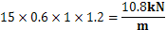
混凝土：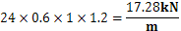
底模自重：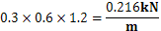
振捣荷载：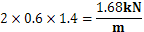
施工荷载：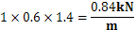
竖向荷载：P=31.336kN/m
2.小楞验算
小楞间距200mm，50100mm木方按简支梁计算
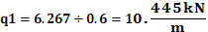
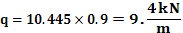
1/8（2-b/l）
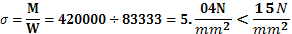
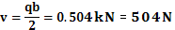
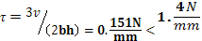
(8l³-4b²l+b³)=0.74mm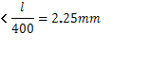
满足要求
3.大楞验算
按连续梁计算，承受小楞传来的集中荷载，转化为均布荷载。
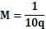l²=0.609kN.m
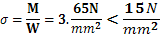
⁴/(105EI)=0.44mm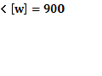/400=2.25mm
10.4梁模板钢管、扣件高支撑架计算书
高支撑架的计算参照《建筑施工扣件式钢管脚手架安全技术规范》（JGJ130-2001）。
支撑高度在4米以上的模板支架被称为扣件式钢管高支撑架，对于高支撑架的计算规范存在重要疏漏，使计算极容易出现不能完全确保安全的计算结果。本计算书还参照《施工技术》2002.3.《扣件式钢管模板高支撑架设计和使用安全》，供脚手架设计人员参考。
模板支架搭设高度为14.83米，基本尺寸为：梁截面 B×D=400mm×1500mm，梁支撑立杆的横距(跨度方向) l=0.50米，立杆的步距 h=1.50米，
梁底增加1道承重立杆。

图1 梁模板支撑架立面简图
采用的钢管类型为48×3.6。
一、模板面板计算
面板为受弯结构，需要验算其抗弯强度和刚度。模板面板的按照多跨连续梁计算。
作用荷载包括梁与模板自重荷载，施工活荷载等。
1.荷载的计算：
(1)钢筋混凝土梁自重(kN/m)：
q1 = 25.000×1.500×0.500=18.750kN/m
(2)模板的自重线荷载(kN/m)：
q2 = 0.350×0.500×(2×1.500+0.400)/0.400=1.488kN/m
(3)活荷载为施工荷载标准值与振捣混凝土时产生的荷载(kN)：
经计算得到，活荷载标准值 P1 = (1.000+2.000)×0.400×0.500=0.600kN
均布荷载 q = 1.2×18.750+1.2×1.488=24.285kN/m
集中荷载 P = 1.4×0.600=0.840kN
面板的截面惯性矩I和截面抵抗矩W分别为:
本算例中，截面惯性矩I和截面抵抗矩W分别为:
W = 50.00×1.60×1.60/6 = 21.33cm3；
I = 50.00×1.60×1.60×1.60/12 = 17.07cm4；
计算简图
弯矩图(kN.m)
剪力图(kN)
变形图(mm)
经过计算得到从左到右各支座力分别为
N1=1.232kN
N2=4.045kN
N3=4.045kN
N4=1.232kN
最大弯矩 M = 0.051kN.m
最大变形 V = 0.0mm
(1)抗弯强度计算
经计算得到面板抗弯强度计算值 f = 0.051×1000×1000/21333=2.391N/mm2
面板的抗弯强度设计值 [f]，取15.00N/mm2；
面板的抗弯强度验算 f < [f],满足要求!
(2)抗剪计算 [可以不计算]
截面抗剪强度计算值 T=3×2039.0/(2×500.000×16.000)=0.382N/mm2
截面抗剪强度设计值 [T]=1.40N/mm2
抗剪强度验算 T < [T]，满足要求!
(3)挠度计算
面板最大挠度计算值 v = 0.042mm
面板的最大挠度小于133.3/250,满足要求!
二、梁底支撑木方的计算
（一）梁底木方计算
按照三跨连续梁计算，最大弯矩考虑为静荷载与活荷载的计算值最不利分配的弯矩和，计算公式如下:
均布荷载 q = 4.045/0.500=8.090kN/m
最大弯矩 M = 0.1ql2=0.1×8.09×0.50×0.50=0.202kN.m
最大剪力 Q=0.6×0.500×8.090=2.427kN
最大支座力 N=1.1×0.500×8.090=4.449kN
木方的截面力学参数为
本算例中，截面惯性矩I和截面抵抗矩W分别为:
W = 4.00×9.00×9.00/6 = 54.00cm3；
I = 4.00×9.00×9.00×9.00/12 = 243.00cm4；
(1)木方抗弯强度计算
抗弯计算强度 f=0.202×106/54000.0=3.75N/mm2
木方的抗弯计算强度小于13.0N/mm2,满足要求!
(2)木方抗剪计算 [可以不计算]
最大剪力的计算公式如下:
Q = 0.6ql
截面抗剪强度必须满足:
T = 3Q/2bh < [T]
截面抗剪强度计算值 T=3×2427/(2×40×90)=1.011N/mm2
截面抗剪强度设计值 [T]=1.60N/mm2
木方的抗剪强度计算满足要求!
(3)木方挠度计算
最大变形 v =0.677×6.741×500.04/(100×9500.00×2430000.0)=0.124mm
木方的最大挠度小于500.0/250,满足要求!
三、梁底支撑钢管计算
(一) 梁底支撑横向钢管计算
横向支撑钢管按照集中荷载作用下的连续梁计算。
集中荷载P取木方支撑传递力。
支撑钢管计算简图

支撑钢管弯矩图(kN.m)

支撑钢管变形图(mm)

支撑钢管剪力图(kN)
经过连续梁的计算得到
最大弯矩 Mmax=0.298kN.m
最大变形 vmax=0.056mm
最大支座力 Qmax=9.466kN
抗弯计算强度 f=0.298×106/4491.0=66.44N/mm2
支撑钢管的抗弯计算强度小于205.0N/mm2,满足要求!
支撑钢管的最大挠度小于400.0/150与10mm,满足要求!
(二) 梁底支撑纵向钢管计算
梁底支撑纵向钢管只起构造作用，无需要计算。
四、扣件抗滑移的计算
纵向或横向水平杆与立杆连接时，扣件的抗滑承载力按照下式计算(规范5.2.5):
R ≤ Rc
其中 Rc —— 扣件抗滑承载力设计值,取8.0kN；
R —— 纵向或横向水平杆传给立杆的竖向作用力设计值；
计算中R取最大支座反力，R=9.47kN
单扣件抗滑承载力的设计计算不满足要求,可以考虑采用双扣件!
当直角扣件的拧紧力矩达40--65N.m时,试验表明:单扣件在12kN的荷载下会滑动,其抗滑承载力可取8.0kN；
双扣件在20kN的荷载下会滑动,其抗滑承载力可取12.0kN。

五、立杆的稳定性计算
立杆的稳定性计算公式
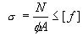
其中 N —— 立杆的轴心压力设计值，它包括：
横杆的最大支座反力 N1=9.47kN (已经包括组合系数1.4)
脚手架钢管的自重 N2 = 1.2×0.129×6.850=1.061kN
N = 9.466+1.061=10.527kN
—— 轴心受压立杆的稳定系数,由长细比 l0/i 查表得到；
i —— 计算立杆的截面回转半径 (cm)；i = 1.60
A —— 立杆净截面面积 (cm2)； A = 4.24
W —— 立杆净截面抵抗矩(cm3)；W = 4.49
—— 钢管立杆抗压强度计算值 (N/mm2)；
[f] —— 钢管立杆抗压强度设计值，[f] = 205.00N/mm2；
l0 —— 计算长度 (m)；
如果完全参照《扣件式规范》不考虑高支撑架，由公式(1)或(2)计算
l0 = k1uh (1)
l0 = (h+2a) (2)
k1 —— 计算长度附加系数，按照表1取值为1.185；
u —— 计算长度系数，参照《扣件式规范》表5.3.3；u = 1.70
a —— 立杆上端伸出顶层横杆中心线至模板支撑点的长度；a = 0.10m；
公式(1)的计算结果： = 123.55N/mm2，立杆的稳定性计算 < [f],满足要求!
公式(2)的计算结果： = 45.59N/mm2，立杆的稳定性计算 < [f],满足要求!
如果考虑到高支撑架的安全因素，适宜由公式(3)计算
l0 = k1k2(h+2a) (3)
k2 —— 计算长度附加系数，按照表2取值为1.014；
公式(3)的计算结果： = 61.07N/mm2，立杆的稳定性计算 < [f],满足要求!
模板承重架应尽量利用剪力墙或柱作为连接连墙件，否则存在安全隐患。

表1 模板支架计算长度附加系数 k1
———————————————————————————————————————
步距 h(m) h≤0.9 0.9<h≤1.2 1.2<h≤1.5 1.5<h≤2.1
k1 1.163 1.167 1.185 1.243
———————————————————————————————————————

表2 模板支架计算长度附加系数 k2
—————————————————————————————————————————————
H(m) 4 6 8 10 12 14 16 18 20 25 30 35 40
h+2a或u1h(m)
1.35 1.0 1.014 1.026 1.039 1.042 1.054 1.061 1.081 1.092 1.113 1.137 1.155 1.173
1.44 1.0 1.012 1.022 1.031 1.039 1.047 1.056 1.064 1.072 1.092 1.111 1.129 1.149
1.53 1.0 1.007 1.015 1.024 1.031 1.039 1.047 1.055 1.062 1.079 1.097 1.114 1.132
1.62 1.0 1.007 1.014 1.021 1.029 1.036 1.043 1.051 1.056 1.074 1.090 1.106 1.123
1.80 1.0 1.007 1.014 1.020 1.026 1.033 1.040 1.046 1.052 1.067 1.081 1.096 1.111
1.92 1.0 1.007 1.012 1.018 1.024 1.030 1.035 1.042 1.048 1.062 1.076 1.090 1.104
2.04 1.0 1.007 1.012 1.018 1.022 1.029 1.035 1.039 1.044 1.060 1.073 1.087 1.101
2.25 1.0 1.007 1.010 1.016 1.020 1.027 1.032 1.037 1.042 1.057 1.070 1.081 1.094
2.70 1.0 1.007 1.010 1.016 1.020 1.027 1.032 1.037 1.042 1.053 1.066 1.078 1.091
—————————————————————————————————————————————

以上表参照 杜荣军：《扣件式钢管模板高支撑架设计和使用安全》
六、梁模板高支撑架的构造和施工要求[工程经验]
除了要遵守《扣件架规范》的相关要求外，还要考虑以下内容
1.模板支架的构造要求：
a.梁板模板高支撑架可以根据设计荷载采用单立杆或双立杆；
b.立杆之间必须按步距满设双向水平杆，确保两方向足够的设计刚度；
c.梁和楼板荷载相差较大时，可以采用不同的立杆间距，但只宜在一个方向变距、而另一个方向不变。
2.立杆步距的设计：
a.当架体构造荷载在立杆不同高度轴力变化不大时，可以采用等步距设置；
b.当中部有加强层或支架很高，轴力沿高度分布变化较大，可采用下小上大的变步距设置，但变化不要过多；
c.高支撑架步距以0.9--1.5m为宜，不宜超过1.5m。
3.整体性构造层的设计：
a.当支撑架高度≥20m或横向高宽比≥6时，需要设置整体性单或双水平加强层；
b.单水平加强层可以每4--6米沿水平结构层设置水平斜杆或剪刀撑，且须与立杆连接，设置斜杆层数要大于水平框格总数的1/3；
c.双水平加强层在支撑架的顶部和中部每隔10--15m设置，四周和中部每10--15m设竖向斜杆，使其具有较大刚度和变形约束的空间结构层；
d.在任何情况下，高支撑架的顶部和底部（扫地杆的设置层）必须设水平加强层。
4.剪刀撑的设计：
a.沿支架四周外立面应满足立面满设剪刀撑；
b.中部可根据需要并依构架框格的大小，每隔10--15m设置。
5.顶部支撑点的设计：
a.最好在立杆顶部设置支托板，其距离支架顶层横杆的高度不宜大于400mm；
b.顶部支撑点位于顶层横杆时，应靠近立杆，且不宜大于200mm；
c.支撑横杆与立杆的连接扣件应进行抗滑验算，当设计荷载N≤12kN时，可用双扣件；大于12kN时应用顶托方式。
6.支撑架搭设的要求：
a.严格按照设计尺寸搭设，立杆和水平杆的接头均应错开在不同的框格层中设置；
b.确保立杆的垂直偏差和横杆的水平偏差小于《扣件架规范》的要求；
c.确保每个扣件和钢管的质量是满足要求的，每个扣件的拧紧力矩都要控制在45-60N.m，钢管不能选用已经长期使用发生变形的；
d.地基支座的设计要满足承载力的要求。
7.施工使用的要求：
a.精心设计混凝土浇筑方案，确保模板支架施工过程中均衡受载，最好采用由中部向两边扩展的浇筑方式；
b.严格控制实际施工荷载不超过设计荷载，对出现的超过最大荷载要有相应的控制措施，钢筋等材料不能在支架上方堆放；
c.浇筑过程中，派人检查支架和支承情况，发现下沉、松动和变形情况及时解决。
10.5、钢管、扣件楼板模板支架计算书
模板支架的计算参照《建筑施工扣件式钢管脚手架安全技术规范》（JGJ130-2001）。
模板支架搭设高度为14.83米，
搭设尺寸为：立杆的纵距 b=0.80米，立杆的横距 l=0.80米，立杆的步距 h=1.50米。

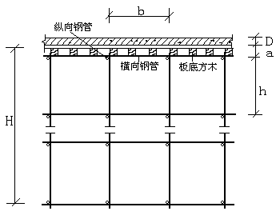
图1 楼板支撑架立面简图

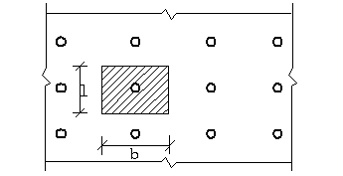
图2 楼板支撑架荷载计算单元
采用的钢管类型为48×3.6。
一、模板面板计算
面板为受弯结构,需要验算其抗弯强度和刚度。模板面板的按照三跨连续梁计算。
静荷载标准值 q1 = 25.000×0.120×0.800+0.350×0.800=2.6800kN/m
活荷载标准值 q2 = (2.000+0.800)×0.800=3.240kN/m
面板的截面惯性矩I和截面抵抗矩W分别为:
本算例中，截面惯性矩I和截面抵抗矩W分别为:
W = 100.00×1.60×1.60/6 = 42.67cm3；
I = 100.00×1.60×1.60×1.60/12 = 34.13cm4；

(1)抗弯强度计算
f = M / W < [f]
其中 f —— 面板的抗弯强度计算值(N/mm2)；
M —— 面板的最大弯距(N.mm)；
W —— 面板的净截面抵抗矩；
[f] —— 面板的抗弯强度设计值，取15.00N/mm2；
M = 0.100ql2
其中 q —— 荷载设计值(kN/m)；
经计算得到 M = 0.100×(1.2×4.100+1.4×3.000)×0.250×0.250=0.057kN.m
经计算得到面板抗弯强度计算值 f = 0.057×1000×1000/42667=1.336N/mm2
面板的抗弯强度验算 f < [f],满足要求!
(2)抗剪计算 [可以不计算]
T = 3Q/2bh < [T]
其中最大剪力 Q=0.600×(1.2×4.100+1.4×3.000)×0.250=1.368kN
截面抗剪强度计算值 T=3×1368.0/(2×1000.000×16.000)=0.128N/mm2
截面抗剪强度设计值 [T]=1.40N/mm2
抗剪强度验算 T < [T]，满足要求!
(3)挠度计算
v = 0.677ql4 / 100EI < [v] = l / 250
面板最大挠度计算值 v = 0.677×4.100×2504/(100×6000×341333)=0.053mm
面板的最大挠度小于250.0/250,满足要求!
二、模板支撑木方的计算
木方按照均布荷载下连续梁计算。
1.荷载的计算
(1)钢筋混凝土板自重(kN/m)：
q11 = 25.000×0.150×0.250=0.938kN/m
(2)模板的自重线荷载(kN/m)：
q12 = 0.350×0.250=0.088kN/m
(3)活荷载为施工荷载标准值与振倒混凝土时产生的荷载(kN/m)：
经计算得到，活荷载标准值 q2 = (1.000+2.000)×0.250=0.750kN/m
静荷载 q1 = 1.2×0.938+1.2×0.088=1.230kN/m
活荷载 q2 = 1.4×0.750=1.050kN/m
2.木方的计算
按照三跨连续梁计算，最大弯矩考虑为静荷载与活荷载的计算值最不利分配的弯矩和，计算公式如下:
均布荷载 q = 2.280/1.000=2.280kN/m
最大弯矩 M = 0.1ql2=0.1×2.28×1.00×1.00=0.228kN.m
最大剪力 Q=0.6×1.000×2.280=1.368kN
最大支座力 N=1.1×1.000×2.280=2.508kN
木方的截面力学参数为
本算例中，截面惯性矩I和截面抵抗矩W分别为:
W = 4.00×9.00×9.00/6 = 54.00cm3；
I = 4.00×9.00×9.00×9.00/12 = 243.00cm4；
(1)木方抗弯强度计算
抗弯计算强度 f=0.228×106/54000.0=4.22N/mm2
木方的抗弯计算强度小于13.0N/mm2,满足要求!
(2)木方抗剪计算 [可以不计算]
最大剪力的计算公式如下:
Q = 0.6ql
截面抗剪强度必须满足:
T = 3Q/2bh < [T]
截面抗剪强度计算值 T=3×1368/(2×40×90)=0.570N/mm2
截面抗剪强度设计值 [T]=1.60N/mm2
木方的抗剪强度计算满足要求!
(3)木方挠度计算
最大变形 v =0.677×1.025×1000.04/(100×9500.00×2430000.0)=0.301mm
木方的最大挠度小于1000.0/250,满足要求!
三、板底支撑钢管计算
横向支撑钢管计算
横向支撑钢管按照集中荷载作用下的连续梁计算。
集中荷载P取木方支撑传递力。
支撑钢管计算简图

支撑钢管弯矩图(kN.m)
支撑钢管变形图(mm)

支撑钢管剪力图(kN)
经过连续梁的计算得到
最大弯矩 Mmax=0.941kN.m
最大变形 vmax=2.991mm
最大支座力 Qmax=10.973kN
抗弯计算强度 f=0.941×106/4491.0=204.42N/mm2
支撑钢管的抗弯计算强度大于205.0N/mm2,满足要求!
支撑钢管的最大挠度小于1000.0/150与10mm,满足要求!
四、扣件抗滑移的计算
纵向或横向水平杆与立杆连接时，扣件的抗滑承载力按照下式计算(规范5.2.5):
R ≤ Rc
其中 Rc —— 扣件抗滑承载力设计值,取8.0kN；
R —— 纵向或横向水平杆传给立杆的竖向作用力设计值；
计算中R取最大支座反力，R=10.97kN
单扣件抗滑承载力的设计计算不满足要求,可以考虑采用双扣件!
当直角扣件的拧紧力矩达40--65N.m时,试验表明:单扣件在12kN的荷载下会滑动,其抗滑承载力可取8.0kN；
双扣件在20kN的荷载下会滑动,其抗滑承载力可取12.0kN。
五、模板支架荷载标准值(立杆轴力)
作用于模板支架的荷载包括静荷载、活荷载和风荷载。
1.静荷载标准值包括以下内容：
(1)脚手架的自重(kN)：
NG1 = 0.129×7.000=0.904kN
(2)模板的自重(kN)：
NG2 = 0.350×1.000×1.000=0.350kN
(3)钢筋混凝土楼板自重(kN)：
NG3 = 25.000×0.150×1.000×1.000=3.750kN
经计算得到，静荷载标准值 NG = NG1+NG2+NG3 = 5.004kN。
2.活荷载为施工荷载标准值与振倒混凝土时产生的荷载。
经计算得到，活荷载标准值 NQ = (1.000+2.000)×1.000×1.000=3.000kN
3.不考虑风荷载时,立杆的轴向压力设计值计算公式
N = 1.2NG + 1.4NQ
六、立杆的稳定性计算
不考虑风荷载时,立杆的稳定性计算公式
其中 N —— 立杆的轴心压力设计值 (kN)；N = 10.20
—— 轴心受压立杆的稳定系数,由长细比 l0/i 查表得到；
i —— 计算立杆的截面回转半径 (cm)；i = 1.60
A —— 立杆净截面面积 (cm2)； A = 4.24
W —— 立杆净截面抵抗矩(cm3)；W = 4.49
—— 钢管立杆抗压强度计算值 (N/mm2)；
[f] —— 钢管立杆抗压强度设计值，[f] = 205.00N/mm2；
l0 —— 计算长度 (m)；
如果完全参照《扣件式规范》，由公式(1)或(2)计算
l0 = k1uh (1)
l0 = (h+2a) (2)
k1 —— 计算长度附加系数，取值为1.155；
u —— 计算长度系数，参照《扣件式规范》表5.3.3；u = 1.70
a —— 立杆上端伸出顶层横杆中心线至模板支撑点的长度；a = 0.30m；
公式(1)的计算结果： = 113.79N/mm2，立杆的稳定性计算 < [f],满足要求!
公式(2)的计算结果： = 61.53N/mm2，立杆的稳定性计算 < [f],满足要求!

10.6满堂脚手架计算
脚手架纵向水平杆、横向水平杆计算
由规范可得：
纵向、横向水平杆弯矩设计值，应按下式计算：
式中 ——脚手板自重标准值产生的弯矩
——施工荷载标准值产生的弯矩
纵向、横向水平杆的挠度应符合下式规定：
式中 ——挠度
——容许挠度，
计算纵向、横向水平杆的内力与挠度时，纵向水平杆宜按三跨连续梁计算，计跨度取纵距；横向水平杆宜按简支梁计算，计算跨度。
钢管脚手架材料性质如下：
钢管直径48mm；壁厚3.5mm；截面积4.89cm2；回转半径i=1.58cm；
查表得W=5077mm3，I=121900mm4 ,钢管E=,；钢管的抗拉、抗压强度设计值,抗弯强度设计值

10.5钢管脚手架纵、横间距均为800mm
荷载类型 标准值 单位 间距 系数 设计值
钢管 0.25 kN/m² ×0.8 ×1.2 =0.24 kN/m
砼自重 2.5 kN/m² ×0.8 ×1.2 = 2.4 kN/m
施工荷载 3 kN/m² ×0.8 ×1.4 = 3.36 kN/m
承载力计算组合①＋②+ q₁ = 6.0 kN/m
1.横向水平杆
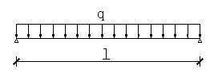
最大弯矩为M=0.203KN.m
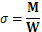=40N/mm²
w=（5ql⁴）/（384EI）=0.03mm
（1）抗弯强度验算
最大弯矩为M=0.203KN.m
=40N/mm²
抗弯强度小于205N/mm²,满足要求。
（2）挠度验算
挠度w= 0.03mm
[w]（600/150,10）_{min}=4 mm
挠度小于4mm,满足要求。
2.纵向水平杆宜按三跨连续梁计算:
最大弯矩为M=0.162KN.m
最大变形为w=0.677ql⁴/(100EI）=0.016mm
（1）抗弯强度验算
M= 0.162kN.m
σ=M/W=32N/mm²
抗弯强度σ=M/W=32N/mm²小于205N/mm²,满足要求。
（2）挠度验算
挠度=0.016mm
[w] （600/150,10）_{min}=4 mm
挠度0.16mm小于4mm,满足要求。
3.立杆的轴向力设计值，应按下列公式计算：
钢管架 0.25kN/m² ×1.2=0.3 kN/m²
砼2.5 kN/m² ×1.2=3 kN/m²
施工荷载3 kN/m² ×1.2=4.2 kN/m²
N=0.3+3+4.2=7.5 kN/m²
区格面积0.6×0.6=0.36m²
每根立杆荷载为7.5×0.36=2.7kN
A=489mm²
i=15.8
支柱的受压应力为σ=N/A=5.53N/mm²
L₀=(1.167×1.5×1.7,1.5+2×0.2)=2976
λ=2976/15.8=188.4
(查表)
σ==N/(A)=27N/mm²205 N/mm²
符合要求。
4.扣件抗滑承载力计算
扣件抗滑的承载力应按下列公式计算：
查表
立杆顶部搭接，采用2个扣件固定，
R=0.42KN/8=0.0525KN
符合要求。
为了安全起见,顶部搭接尽量采用对接扣件连接.
5.立杆楼面承载力
模板支架立杆直接支承在地下室首层顶板上,地下室首层顶板的均布荷载标准值:4kN/m²(结构说明)
P=(0.5+24×0.1＋1.5×0.1+3+0.15) =6.2 kN/m²
采取应对措施：
下层模板不拆除，两层楼板可承载8 kN/m²，满足要求。

10.7钢管脚手架纵、横间距均为900mm
1.横向水平杆
最大弯矩为M=0.456KN.m
=90N/mm²
w=（5ql⁴）/（384EI）=0.15mm
（1）抗弯强度验算
最大弯矩为M=0.456KN.m
=90N/mm²
抗弯强度小于205N/mm²,满足要求。
（2）挠度验算
挠度w=0.15mm
[w]（900/150,10）_{min}=6 mm
挠度小于6mm,满足要求。
2.纵向水平杆宜按三跨连续梁计算:
最大弯矩为M=0.118KN.m
最大变形为w=0.677ql⁴/(100EI）=0.08mm
（1）抗弯强度验算
M= 0.36kN.m
σ=M/W=72N/mm²
抗弯强度σ=M/W=72N/mm²小于205N/mm²,满足要求。
（2）挠度验算
挠度=0.08mm
[w] （600/150,10）_{min}=4 mm
挠度小于4mm,满足要求。
其余同上

10.7高支模脚手架搭设步距结论
经验算高支模立杆搭设按下表执行：
编号 | 平面轴网位置 | 穿越楼层 | 搭设高度（m） | 纵、横立杆间距㎜
1 | 1-1轴～1-1/12轴交1-E轴～1-K轴 | 1~屋面 | 13.53 | 800×800
2 | 1-22~1-26轴交1-K~1-N轴 | 1~屋面 | 13.53 | 800×800
3 | 1-1轴～3-3轴交3A轴-3H轴 | 1~屋面 | 13.63 | 900×900
4 | 3-4轴～3-6轴交3A轴～3H轴 | 1~屋面 | 13.63 | 900×900
5 | 1-21轴～1-24轴交1-A轴～1-G轴 | 1～屋面 | 13.63 | 900×900
6 | 1-25轴～1-27轴交1-A轴～1-G轴 | 1~屋面 | 13.63 | 900×900
7 | 1-3轴～1-7轴交1-G1轴～1-R轴 | 1~屋面 | 13.63 | 900×900
8 | 1-9轴～1-12轴交1-G1轴～1-R轴 | 1～屋面 | 13.63 | 900×900
9 | 2-1轴～2-3轴交2-J轴～2-B轴 | 1～屋面 | 13.63 | 900×900
10 | 2-4轴～2-6轴交2-J轴～2-B轴 | 1～屋面 | 13.63 | 900×900
11 | 1-21轴～1-24轴交1-D1轴～1-T轴 | 1～屋面 | 13.63 | 900×900
12 | 1-25轴～1-27轴交1-D1轴～1-T轴 | 1～屋面 | 13.63 | 900×900
13 | 1-2轴～1-4轴、1-12轴～1-13轴、1-21轴～1-22轴交1-N轴～1-K | 1～3层 | 9.13 | 1000×1000

附图：1、高支模区域平面图
2、总平面布置图
3、高支模区域监测点平面布置图
4、高支模区域结构梁平面布置图

